GUERRA "NO"

Tots mirem amb por
l’eventualitat del món.
cridem "no" a la guerra,
reclamem la pau.
Els nens i nenes de la Terra
us demanem junts
retireu les armes
i deixeu volar els coloms.

gerard

ATUREM LA GUERRA!

Quin enrenou s’ha format ara!
D’una baralla a una batalla.
On hem anat a parar?
La guerra no ha de ser!

Ni una mirada pietosa l’atura.
Això es de poc pensar!
Als coloms no deixen volar.

JUDIT
QUEIXA

Tots mirem amb tristesa
els fets del món.
Cridem “NO” a la guerra,
volem la pau.
Els nens i nenes de la Terra
us demanem tots junts
tireu les armes
i deixeu volar els coloms.

ESTHER

CRIT

Tots mirem amb por
els successos del món.
Cridem “NO” a la guerra,
exigim la pau.
Els nens i nenes de la Terra
us demanem junts:
abandoneu les armes
i deixeu volar els coloms.

JOAN RAMON
CLAMAR

Tots mirem amb preocupació
els fets del món.
Cridem "NO" a la guerra i
reclamem la pau.
Els nens i nenes de la Terra
us demanem tots junts:
Retireu les armes
i deixeu volar els coloms.

MONTSERRAT
LA GUERRA ÉS CRUEL

Tots mirem amb inquietud
allò que passa a la Terra.
Criden “No” a la guerra
i reclameu la pau.
El jovent de la Terra
us demanem plegats:
solucioneu pacíficament
els vostres conflictes
i sigueu més compassius.

MÒNICA
CRIDEM PAU

Els tambors de guerra
s’escolten per tot arreu,
més forts que mai
no deixen sentir la paraula PAU.

La guerra pot esclatar
en qualsevol moment,
per culpa d’uns inconscients
poden morir molts innocents.

Només els importen els diners
i que mori molta gent no els fa res.
L’única cosa que podem fer,
es cridar tots junts:
VOLEM LA PAU.

MARICEL
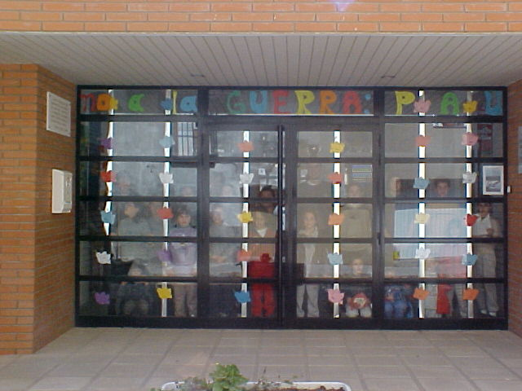
CURS 2002/03

